1. 队列(FIFO)包含固定长度的队列和不固定长度的队列，阻塞队列：当队列满的时候再放会阻塞，队列空的时候再取回阻塞。普通队列在上面两种情况下会报错。采用condition信号量可以自己实现阻塞队列。
2. 接口BlockingQueue中的方法

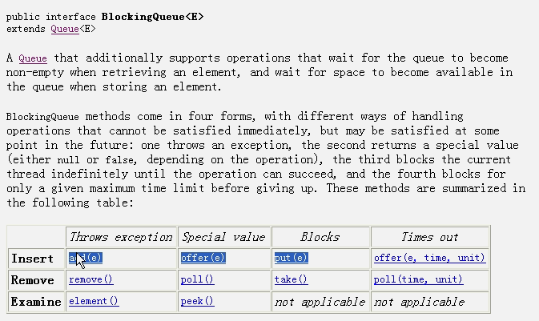

* 1. 添加元素Insert，队列满再添加时，调用add抛异常，offer不抛异常但是返回false，put阻塞直到有空位置。
  2. 删除元素Remove，队列空时再取，调用remove抛异常，poll返回null，take阻塞直到有元素添加进来